Ⅷ．小学校の1年間(例) 小学年度计划（例子）
学期  学期 | 時期  时期 | 年間行事  全年活动
前期  上学期 | 4月  四月 | 入学式･始業式 入学典礼，开学典礼  身体測定･定期健康診断 身体测定，定期健康检查  ＰＴＡ総会 授業参観 家长教师联谊会(PTA)的大会，上课参观  家庭訪問 家庭访问
 | 5月  五月 | ＰＴＡ奉仕作業 家长教师联谊会(PTA)的义务服务活动  遠足 远足
 | 6月  六月 | 修学旅行 修学旅行（6年生のみ 只有6年级）  野外活動 实地考察
 | 7月  七月 | 授業参観･懇談会 上课参观，恳谈会
夏休み  暑假 | 8月  八月 | 夏休み 暑假
 | 9月  九月 | 運動会 运动会  終業式 学期结业式
後期  下学期 | 10月  十月 | 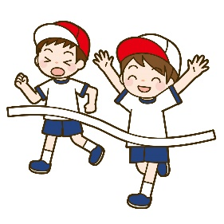  始業式 开学典礼  授業参観 上课参观
 | 11月  十一月 | 宿泊学習 住宿学习  学芸会･文化祭 文艺会演・文化节
 | 12月  十二月 | 授業参観･懇談会 上课参观，恳谈会
冬休み
寒假
 | 1月  一月 | 健康診断 健康检查
 | 2月  二月 | 新入児保護者説明会 入学新生及学生家长说明会
 | 3月  三月 | 授業参観･懇談会 上课参观，恳谈会  卒業式 毕业典礼 終了式 结业式
（２学期制の場合） （两学期制的情况）
各学校により、行事の開催時期が異なります。
各个学校举办活动的时间不同。

小学校の一日 小学的一天

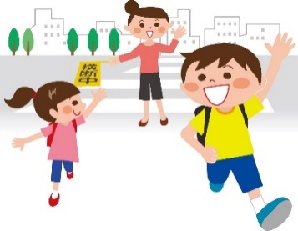
- 上学 (登校 TOUKOU)
往返学校的路线已经确定。根据学生的居住地，学生被分配到一个班。 所有的成员每天都一起往返学校。这个班叫（登校班toukouhan). 这意味着住在附近的学生在某个时间集体上学，一起回家。不是自己决定所属哪个班，已经决定了。

- 迟到、缺席、早退的情况
(遅刻や欠席･早退の場合 CHIKOKU,KESSEKI or SOUTAI)
迟到和缺席的情况下，也可以用电话联系学校，或者让同学带着联络本(連絡帳RENRAKUCHO)交给班主任老师。不联系学校的话，老师会担心，给您家打电话。

早退 (SOUTAI):
早退的情况下，需要老师的许可。如果您的孩子身体不舒服，需要提前离开学校的话，老师会联系家长。

- 课程 (授業JUGYOU)
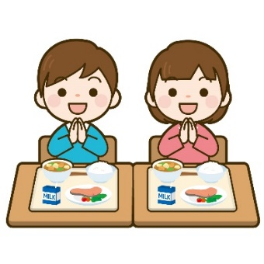
在小学1节课是45分钟，休息是10分钟。按照课程表(時間割 JIKAN WARI)上课。请好好确认课程表(時間割JIKAN WARI)，准备那个课程需要的教科书(教科書 KYOUKASYO)和笔记本。

- 午餐 (昼食 CHUUSYOKU)
从周一到周五提供营养午餐（給食KYUSHOKU）。
除了过敏等有食物限制的人以外，所有人都吃同样的食物。

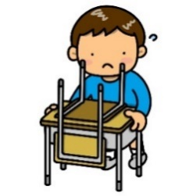
- 打扫 (掃除 SOUJI)
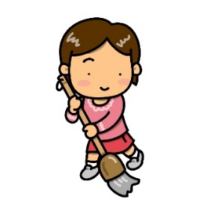
在日本的学校，教室和走廊、厕所等都是学生自己打扫。

- 放学回家前的班会 (帰りの会 KAERI NO KAI)
学生回家前要开个会。关于作业和第二天的活动，班主任老师会告诉孩子们。写在您孩子的联络本上了，请确认。
17

